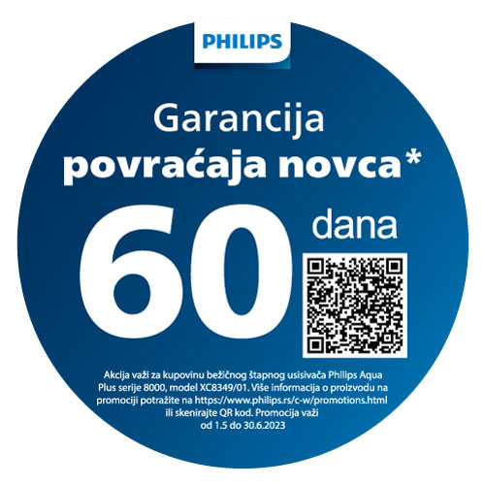

Potpuno zadovoljstvo ili povraćaj novca

- dnevna garancija povraćaja novca Odredbe i uslovi promocije

Odredbe i uslovi

  - Realizaciju ove ponude obezbeđuje Predstavništvo Philips Domestic Appliances Romania S.R.L u saradnji sa Philips partnerima.
  - Ponuda je podložna uslovima navedenim u nastavku.
  - Ukoliko niste zadovoljni proizvodom, koji je naveden na računu, nakon najmanje 14, a najviše 60 dana od datuma kupovine, vratite ga zajedno sa svim nastavcima i garantnim listom u originalnom pakovanju na
prodajno mesto, uz:
    - Originalni fiskalni račun (ne prihvatamo fotokopije) kao dokaz kupovine
    - Popunjen obrazac ispod
    - Neoštećen i ispravno funkcionalan proizvod
  - Informacije o obradi ličnih podataka za potrebe primene 60-dnevne ponude garancije povraćaja novca sadržane u Obaveštenju o zaštiti podataka, dostupne su na uvid na prodajnom mestu ili preko
linka: https://www.philips.rs/c-w/promotions/philips-mbg.html
  - Proizvod se prvo može vratiti u roku od 14 dana od dana kupovine, a najkasnije u roku od 60 dana od dana prve kupovine, koja se mora izvršiti u promotivnom periodu (od 1. maja do 30. juna 2023.). Optimalni rezultati su vidljivi samo kada se uređaj pravilno koristi. Povrat proizvoda zbog mogućeg nezadovoljstva moguć je tek nakon 14 dana korišćenja u skladu sa uputstvima za proizvod.
  - Proizvod se ne može vratiti u slučaju nepotpunih ili nečitkih formulara, ili bilo kakvog vidljivog oštećenja ili ako neki deo/nastavak nedostaje.
  - Ukoliko su ispunjeni uslovi iz stava 3. povraćaj novca se vrši odmah na prodajnom mestu prilikom vraćanja uređaja na isti način kao i prilikom kupovine proizvoda uređaja.
  - Jedna osoba može podneti samo 1 zahtev za povraćaj novca.
  - Promocija važi samo za potrošače i ne važi za trgovce i trgovce na veliko.
  - Promocija refundiranja se odnosi na kupovinu bežičnog štapnog usisivača Philips AquaPlus serije 8000, model XC8349/01. Ako potrošač ima druge artikle/naplate na originalnoj fakturi ili fiskalnom računu za kupovinu Philips proizvoda koji se vraća, iznos koji se refundira će biti jednak ceni po kojoj je Philips uređaj kupljen, navedenoj na toj stavci.
  - Promocija se ne odnosi na proizvode zamenjene za kupone ili dobijene kao podsticaj za kupovinu drugih proizvoda.
  - Promocija se ne može kombinovati sa drugim promocijama za Philips proizvode.
  - Kompanija neće biti odgovorna za bilo kakvo kašnjenje ili grešku uzrokovanu događajima van naše kontrole.
  - Pravila i uslovi korišćenja će se tumačiti u skladu sa zakonima Republike Srbije.
  - Uslovi promocije ne utiču na vaša zakonska prava.
  - Promocija se može koristiti kod ovlašćenih Philips prodajnih partnera: Tehnomanija, Tehnomedia i Gigatron.

Potpuno zadovoljstvo ili povraćaj novca

Da biste iskoristili prednosti promocije, morate slediti sledeće korake:

Korak 1:
Vratite proizvod zajedno sa svim nastavcima i delovima kao i sa garantnim listom u originalnom pakovanju na prodajno mesto gde ste i kupili u roku od najmanje 14 dana, a maksimalno 60 dana od datuma kupovine navedenog na računu. Proizvod mora biti u savršenom stanju i ne sme imati nedostatke uzrokovane nepravilnim rukovanjem.

Korak 2:
Ambalaža takođe mora da sadrži fiskalni račun, koji dokazuju da je proizvod kupljen tokom promotivnog perioda (1.5.2023 do 30.6.2023), zajedno sa formularom za refundiranje u ovoj brošuri, popunjen Vašim ličnim podacima. Besplatna kopija obrasca dostupna je na www.philips.rs, kao i na prodajnim mestima kompanije Philips partnera koji učestvuju u ovoj promociji.

Važno
Ako niste zadovoljni proivodom, on se mora vratiti na prodajno mesto gde je prvobitno kupljen. U slučaju pitanja, stojimo vam na raspolaganju na broj telefona: +381 11 4300 466*ponedeljak - petak (9.00-13.00)

Da biste izbegli nepotrebna kašnjenja, molimo vas da popunite formular u potpunosti, čitko i štampanim slovima i navedete punu adresu i poštanski broj.
Tražim potpuni povraćaj uplaćenog iznosa za proizvod. Potvrđujem da sam priložio (molimo označite): Originalni fiskalni račun (fotokopije nisu prihvatljive) Proizvod i svi delovi su u originalnom pakovanju.
Molimo vas da objasnite zašto niste zadovoljni proizvodom:

Datum kupovine:
Prodajno mesto:
Model proizvoda (oznaka):
Ime i prezime:
Datum rođenja:
E-mail:
Tel. broj:

Datum: Potpis:

Informacije o obradi ličnih podataka za potrebe sprovođenja ponude garancije povrata novca od 60 dana, sadržane u Obaveštenju o zaštiti podataka, dostupne su na uvid na prodajnom mestu ili putem linka: https://www.philips.rs/c-w/promotions/philips-mbg.html

